Практическое занятие
Тема: «Измерение времени. Определение географической широты и долготы».

Литература и интернет-источники:
- Астрономия: учебник для студентов учреждений среднего профессионального образования/ Е.А.Алексеева, П.М.Скворцов, Т.С.Фещенко, Л.А.Шестакова; под редакцией Т.С.Фещенко.-М.: Издательский центр «Академия», 2018.
- Астрономия 11 класс, Б.А. Воронцов-Вельяминов, Е.К. Страут - М.: Просвещение, 2017г.

План занятия:
Введение
«Затмения Солнца и Луны. Время и календарь» входит в программу по учебной дисциплине «Астрономия» и имеет большое значение, т.к. знания, полученные при изучении данной темы необходимы для изучения многих тем как в рамках программы по астрономии, так и при изучении смежных дисциплин (математики, химии, истории).
Глядя ночью на звездное небо, мы можем только удивляться тому многообразию, которое представляется нашему взору: звезды, планеты, кометы, луна. Закройте глаза и представьте себе эту красоту. Какую луну вы увидели? Земле достался один-единственный спутник. Но зато какой!
Луна в 400 раз меньше Солнца и в 400 раз ближе него, поэтому на небе Солнце и Луна кажутся дисками одинакового размера. Так что Луна может заслонить собой Солнце.
Каждому образованному человеку необходимо непрерывно пополнять свои знания в области астрономии, развивать интерес к будущей профессии, понимать сущность и социальную значимость, научиться организовывать свою деятельность, уметь выбирать методы и способы выполнения задач и в дальнейшем оценивать их качество, а также необходимо для будущего медицинского работника научится работать в коллективе и команде.
На данное занятие отводится 4 академических часа.
Во время занятия проводится актуализация знаний в форме устного опроса и самостоятельной работы, с целью проверки остаточных знаний, непосредственное усвоение изученного материала в виде беседы и объяснения с демонстрацией наглядных пособий, закрепление изученного на теоретических занятиях материала с помощью решения задач и ответов на основные вопросы по данной теме.
Контроль уровня усвоения материала проводится в форме тестирования обу-
чающихся.

Теоретическая часть
Небесной сферой называется воображаемая вспомогательная сфера произвольного радиуса, на которую проецируются все светила так, как их видит наблюдатель в определенный момент времени из определенной точки пространства.
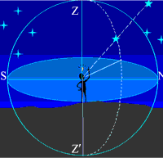
Рис. 1. Небесная сфера
"каноническое" изображение
в плоскости небесного
меридиана
Точки пересечения небесной сферы с отвесной линией, проходящей через ее центр, называются: верхняя точка - зенитом (z), нижняя точка - надиром (z¢ ). Большой круг небесной сферы, плоскость которого перпендикулярна к отвесной линии, называется математическим, или истинным горизонтом (рис. 1).
Десятки тысяч лет назад было замечено, что видимое вращение сферы происходит вокруг некоей невидимой оси. На самом деле видимое вращение неба с востока на запад является следствием вращения Земли с запада на восток.
Диаметр небесной сферы, вокруг которого происходит ее вращение, называется осью мира. Ось мира совпадает с осью вращения Земли. Точки пересечения оси мира с небесной сферой называются полюсами мира (рис. 2).
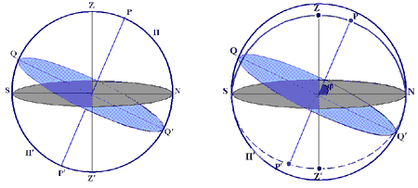

Рис. 2. Небесная сфера: геометрически правильное изображение в ортогональной проекции.
Угол наклона оси мира к плоскости математического горизонта (высота полюса мира) равен углу географической широты местности.
Большой круг небесной сферы, плоскость которого перпендикулярна к оси мира, называется небесным экватором (QQ¢).
Большая окружность, проходящая через полюса мира и зенит, называется небесным меридианом (PNQ¢ Z¢ P¢ SQZ).
Плоскость небесного меридиана пересекается с плоскостью математического горизонта по прямой полуденной линии, которая пересекается с небесной сферой в двух точках: севера (N) и юга (S).
Небесная сфера разбита на 88 созвездий, различающихся по площади, составу, структуре (конфигурации ярких звезд, образующих основной узор созвездия) и другим особенностям.
Созвездие – основная структурная единица разделения звездного неба – участок небесной сферы в строго определенных границах. В состав созвездия включаются все светила - проекции любых космических объектов (Солнца, Луны, планет, звезд, галактик и т.д.), наблюдаемых в данный момент времени на данном участке небесной сферы. Хотя положение отдельных светил на небесной сфере (Солнца, Луны, планет и даже звезд) изменяется со временем, взаимное положение созвездий на небесной сфере остается постоянным.
Видимое годичное движение Солнца на фоне звезд происходит по большой окружности небесной сферы - эклиптике (рис. 3). Направление этого медленного движения (около 1° в сутки) противоположно направлению суточного вращения Земли.
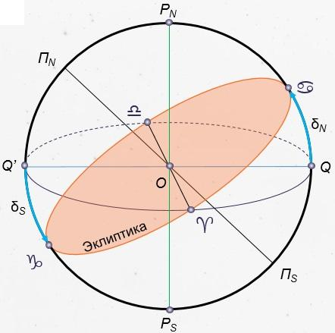
Рис.3. Положение эклиптики на небесной сфере
Ось вращения земли имеет постоянный угол наклона к плоскости обращения Земли вокруг Солнца, равный 66° 33″. Вследствие этого угол e между плоскостью эклиптики и плоскостью небесного экватора для земного наблюдателя составляет: e = 23° 26′ 25,5″.Точки пересечения эклиптики с небесным экватором называются точками весеннего (♈) и осеннего (♎) равноденствий. Точка весеннего равноденствия находится в созвездии Рыб (до недавнего времени - в созвездии Овна), дата весеннего равноденствия - 20(21) марта. Точка осеннего равноденствия находится в созвездии Девы (до недавнего времени в созвездии Весов); дата осеннего равноденствия - 22(23) сентября.
Точки, отстоящие на 90° от точек весеннего равноденствия, называются точками солнцестояний. Летнее (♋) солнцестояние приходится на 22 июня, Зимнее (♑) солнцестояние - на 22 декабря.
На карте звезды показаны черными точками, размеры которых характеризуют яркость звезд, туманности обозначены штриховыми линиями. Северный полюс изображен в центре карты.
Линии исходящие из северного полюса мира, показывают расположение кругов склонения. На карте расположены для двух ближайших кругов склонения угловое расстояние равно 2 ч. Небесные параллели нанесены через 30.с их помощью производят отсчет склонения светил. Точки пересечения эклиптики с экватором, для которых прямое восхождение 0 и 12 ч., называются соответственно точками весеннего и осеннего равноденствия. По краю звездной карты нанесены месяцы и числа, а на накладном круге – часы.
Для определения места положения небесного светила необходимо месяц и число, указанные на звездной карте, совместить с часом наблюдения на накладном круге.
На карте зенит расположен вблизи центра выреза, в точке пересечения нити с небесной параллелью, склонение которой равно географической широте места наблюдения.
Точки, отстоящие на 90° от точек весеннего равноденствия, называются точками солнцестояний. Летнее солнцестояние приходится на 22 июня, зимнее солнцестояние - на 22 декабря.
1. «Звездное» время, связанное с перемещением звезд на небесной сфере, измеряется часовым углом точки весеннего равноденствия: S = t γ ; t = S - a
2. «Солнечное» время, связанное: с видимым движением центра диска Солнца по эклиптике (истинное солнечное время) или движением «среднего Солнца» - воображаемой точки, равномерно перемещающейся по небесному экватору за тот же промежуток времени, что и истинное Солнце (среднее солнечное время).
С введением в 1967 году атомного стандарта времени и Международной системы СИ в физике используется атомная секунда.
Секунда - физическая величина, численно равная 9192631770 периодам излучения, соответствующего переходу между сверхтонкими уровнями основного состояния атома цезия-133.
Сутки - промежуток времени, в течение которого Земля делает один полный оборот вокруг своей оси относительно какого-либо ориентира.
Звездные сутки - период вращения Земли вокруг своей оси относительно неподвижных звезд, определяется как промежуток времени между двумя последовательными верхними кульминациями точки весеннего равноденствия.
Истинные солнечные сутки - период вращения Земли вокруг своей оси относительно центра диска Солнца, определяемый как промежуток времени между двумя последовательными одноименными кульминациями центра диска Солнца.
Средние солнечные сутки – промежуток времени между двумя последовательными одноименными кульминациями среднего Солнца.
При своем суточном движении светила дважды пересекают небесный меридиан. Момент пересечения небесного меридиана называется кульминацией светила. В момент верхней кульминации светило достигает наибольшей высоты над горизонтом.если мы находимся на северных широтах, то высота полюса мира над горизонтом (угол PON): h_{p} = φ. Тогда угол между горизонтом (NS) и небесным экватором (QQ₁) будет равен 180°- φ - 90°= 90° - φ . если светило кульминирует к югу от горизонта, то угол MOS, который выражает высоту светила M в кульминации, представляет собой сумму двух углов: Q₁OS и MOQ₁ .величину первого из них мы только что определили, а второй является не чем иным, как склонением светила М, равным δ.
Таким образом, высота светила в кульминации:
h = 90°- φ + δ.
Если δ$>φ$, то верхняя кульминация будет происходить над северным горизонтом на высоте
h = 90°+ φ - δ.
Данные формулы справедливы и для Южного полушария Земли.
Зная склонение светила и определив из наблюдений его высоту в кульминации, можно узнать географическую широту места наблюдения.
Солнце так же, как и другие звёзды, описывает свой путь по небесной сфере. Находясь в средних широтах, мы можем каждое утро наблюдать за тем, как оно появляется из-за горизонта в восточной части неба. Затем постепенно поднимается над горизонтом и, наконец, в полдень достигает наивысшего положения на небе. После этого Солнце постепенно опускается, приближаясь к горизонту, и заходит в западной части неба.
Ещё в глубокой древности люди, наблюдавшие за перемещением Солнца по небу, обнаружили, что его полуденная высота меняется с течением года, как меняется и вид звёздного неба.
Если в течение года ежедневно отмечать положение Солнце на небесной сфере в момент его кульминации (то есть указывать его склонение и прямое восхождение), то мы получим большой круг, представляющий проекцию видимого пути центра солнечного диска в течение года. Этот круг древними греками был назван эклиптикой, что переводится, как ‘затмение’.
Конечно же, перемещение Солнца на фоне звёзд — это кажущееся явление. И вызвано оно вращением Земли вокруг Солнца. То есть, по сути, в плоскости эклиптики лежит путь Земли вокруг Солнца — её орбита.
Мы уже с вами говорили о том, что эклиптика пересекает небесный экватор в двух точках: в точке весеннего равноденствия (точка овна) и в точке осеннего равноденствия (точка весов) (рис.4)
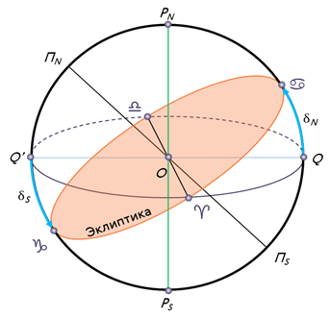
Рисунок 4. Небесная сфера

Кроме точек равноденствия, на эклиптике выделяют ещё две промежуточные точки, в которых склонение Солнца бывает наибольшим и наименьшим. Эти точки получили название точек солнцестояния. В точке летнего солнцестояния (она ещё называется точкой рака) Солнце имеет максимальное склонение — +23^{о} 26’. В точке зимнего солнцестояния (точка козерога) склонение Солнца минимально и составляет –23^{о} 26’.
Созвездия, по которым проходит эклиптика получили названия эклиптические.
Изначально эклиптические знаки зодиака совпадали с зодиакальными, так как ещё не было чёткого разделения созвездий. Начало отсчёта знаков зодиака было установлено от точки весеннего равноденствия. А зодиакальные созвездия делили эклиптику на 12 равных частей.
Сейчас же зодиакальные и эклиптические созвездия не совпадают: зодиакальных созвездий 12, а эклиптических — 13 (в них добавлено созвездие Змееносца, в котором Солнце находится с 30 ноября по 17 декабря. Помимо этого, из-за прецессии земной оси, точки весеннего и осеннего равноденствий постоянно смещается (рис.5).
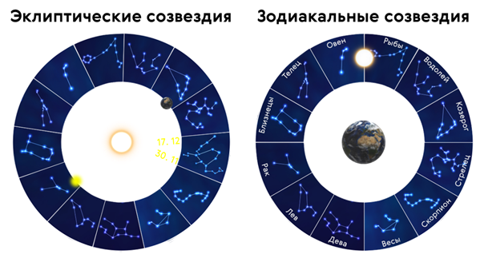
Рисунок 5. Эклиптические и зодиакальные созвездия
Прецессия (или предварение равноденствий) — это явление, возникающее из-за медленного раскачивания оси вращения земного шара. В этом цикле созвездия идут в обратную сторону, по сравнение с обычным годичным циклом. При этом получается, что точка весеннего равноденствия примерно каждые 2150 лет смещается на один знак зодиака по ходу часовой стрелки. Так с 4300 года по 2150 год до нашей эры эта точка располагалась в созвездии Тельца (эра Тельца), с 2150 года до нашей эры по 1 год нашей эры — в созвездии овна. Соответственно, сейчас, точка весеннего равноденствия находится в Рыбах.
Как мы уже упоминали, за начало движение Солнца по эклиптике принимается день весеннего равноденствия (около 21 марта). Суточная параллель Солнца под влиянием его годового движения непрерывно смещается на шаг склонения. Поэтому общее движение Солнца на небе происходит как бы по спирали, которая является результатом сложения суточного и годового движения.
Итак, двигаясь по спирали, Солнце увеличивает своё склонение примерно на 15 минут в сутки. При этом продолжительность светового дня в Северном полушарии растёт, а в Южном — убывает. Это увеличение будет происходить до тех пор, пока склонение Солнца не достигнет +23^{о} 26’, что произойдёт примерно 22 июня, в день летнего солнцестояния (рис.6).
Название «солнцестояние» связано с тем, что в это время (примерно 4 дня) Солнце практически не изменяет своего склонения (то есть как бы «стоит»).

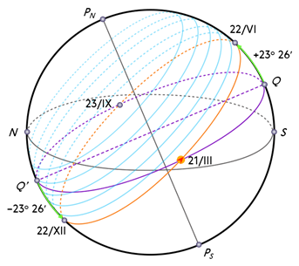

Рисунок 6. Движение Солнца как результат сложения суточного и годового движения

После солнцестояния следует уменьшение склонения Солнца и длинный день начинает постепенно убывать до тех пор, пока день и ночь не сравняются (то есть примерно до 23 сентября).
После прохождения точки осеннего равноденствия, Солнце меняет своё склонение на южное. В Северном полушарии день продолжает убывать, а в Южном, наоборот, возрастает. И это будет продолжаться до тех пор, пока Солнце не достигнет точки зимнего солнцестояния (примерно до 22 декабря). Здесь Солнце опять примерно 4 дня практически не будет изменять своего склонения. В это время в Северном полушарии наблюдаются самые короткие дни и самые длинные ночи. В Южном наоборот, в разгаре лето и самый длинный день.
Через 4 дня, для наблюдателя в Северном полушарии, склонение Солнца начнёт постепенно увеличиваться и, примерно, через три месяца светило опять придёт в точку весеннего равноденствия.
Теперь давайте переместимся на Северный полюс (рис.7). Здесь суточное движение Солнца практически параллельно горизонту. Поэтому в течение полугода Солнце не заходит, описывая круги над горизонтом — наблюдается полярный день.
Через полгода склонение Солнца поменяет свой знак на минус, на Северном полюсе начнётся полярная ночь. Она также будет длиться около полугода. После солнцестояния следует уменьшение склонения Солнца и длинный день начинает постепенно убывать до тех пор, пока день и ночь не сравняются (то есть примерно до 23 сентября).
После прохождения точки осеннего равноденствия, Солнце меняет своё склонение на южное. В Северном полушарии день продолжает убывать, а в Южном, наоборот, возрастает. И это будет продолжаться до тех пор, пока Солнце не достигнет точки зимнего солнцестояния (примерно до 22 декабря). Здесь Солнце опять примерно 4 дня практически не будет изменять своего склонения. В это время в Северном полушарии наблюдаются самые короткие дни и самые длинные ночи. В Южном наоборот, в разгаре лето и самый длинный день.
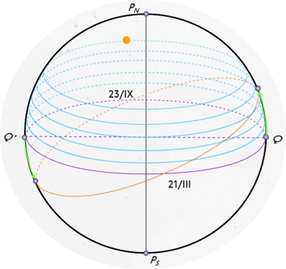
Рисунок 7. Суточное движение Солнца на полюсе

Переместимся на экватор (рис.8). Здесь наше Солнце, как и все другие светила, восходит и заходит перпендикулярно плоскости истинного горизонта. Поэтому на экваторе день всегда равен ночи.
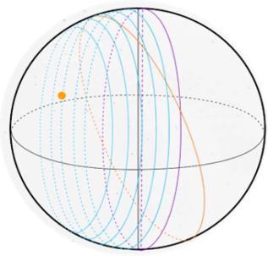

Рисунок 8. Суточное движение Солнца на экваторе

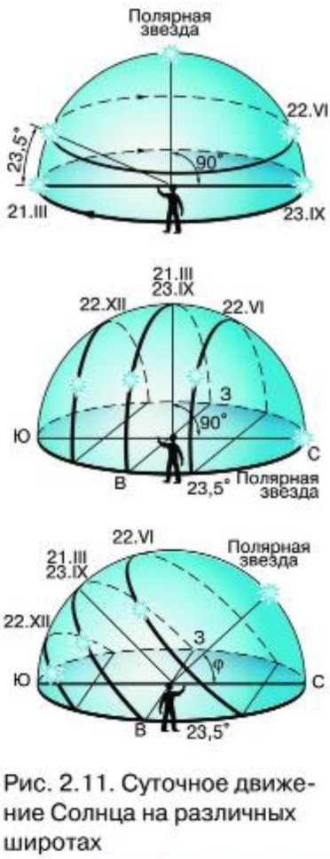

Рисунок 9. Видимый путь Солнца в разные времена года

Из-за изменения склонения Солнца и Луны их суточные пути все время меняются. Ежедневно изменяется и полуденная высота Солнца. Ее легко определить по формуле:
h = 90° - φ + δ_{Ͽ}
С изменением δ_{Ͽ} меняются также точки восхода и захода Солнца (рис.6). Летом в средних широтах северного полушария Земли Солнце восходит в северо-восточной части неба и заходит в северо-западной, а зимой восходит на юго-востоке и заходит на юго-западе. Большая высота кульминации Солнца и большая продолжительность дня и являются причиной наступления лета.
Летом в южном полушарии Земли в средних широтах Солнце восходит на юго-востоке, кульминирует в северной стороне неба и заходит на юго-западе. В это время в северном полушарии зима.
Сидерическим (звездным) периодом обращения планеты называется промежуток времени Т, за который планета совершает один полный оборот вокруг Солнца по отношению к звездам.
Синодическим периодом обращения планеты называется промежуток времени S между двумя последовательными одноименными конфигурациями.

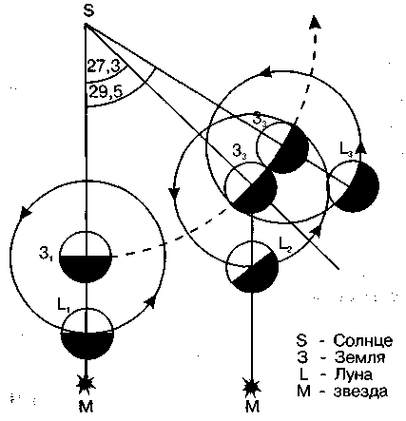
Рис.10
Формула связи между сидерическими периодами обращения двух планет (за одну из них принимаем Землю) и синодического периода S одной относительно другой:
Для нижних (внутренних) планет: $\frac{1}{Р}$ - $\frac{1}{Т}$ = $\frac{1}{S}$ ;
Для верхних (внешних) планет: $\frac{1}{Т}$ - $\frac{1}{Р}$ = $\frac{1}{S}$ , где
Р- сидерический период планеты;
Т- сидерический период Земли;
S – синодический период планеты.
Сидери́ческий пери́од обраще́ния (от лат. sidus, звезда; род. падеж sideris) — промежуток времени, в течение которого какое-либо небесное тело-спутник совершает вокруг главного тела полный оборот относительно звёзд. Понятие «сидерический период обращения» применяется к обращающимся вокруг Земли телам — Луне (сидерический месяц) и искусственным спутникам, а также к обращающимся вокруг Солнца планетам, кометам и др.
Сидерический период также называют годом. Например, Меркурианский год, Юпитерианский год, и т. п. При этом не следует забывать, что словом «год» могут называться несколько понятий. Так, не следует путать земной сидерический год (время одного оборота Земли вокруг Солнца) и год тропический (время, за которое происходит смена всех времён года), которые различаются между собой примерно на 20 минут (эта разница обусловлена, главным образом, прецессией земной оси) . в таблицах 1 и 2 приведены данные синодического и сидерического периодов обращения планет. В таблицу также включены показатели для Луны, астероидов главного пояса, карликовых планет и Седны.

Таблица 1. Синодический период планет
Планета | Синодический период, лет
Меркурий | 0.317
Венера | 1.599
Марс | 2.135
Юпитер | 1.092
Сатурн | 1.035
Уран | 1.012
Нептун | 1.006

Таблица 2. Сидерический период планет
Планета | Сидерический период
Меркурий | 87,97 суток
Венера | 224,7 суток
Земля | 1 год или 365,2564 суток
Луна (вокруг Земли) | 27,322 суток
Марс | 1,88 года
Астероиды (в среднем) | 4,6 года
Юпитер | 11,86 лет
Сатурн | 29,46 лет
Уран | 84,02 года
Нептун | 164,78 года
Плутон | 248,09 лет
Хаумеа | 285 лет
Макемаке | 309,88 лет
Эрида | 557 лет
Седна | 12 059 лет

Луна — ближайшее к Земле небесное тело, ее единственный естественный спутник. Находясь на расстоянии около 380 тыс. км от Земли, Луна обращается вокруг нее в том же направлении, в котором Земля вращается вокруг своей оси. За каждые сутки она перемещается относительно звезд примерно на 13°, совершая полный оборот за 27,3 суток. Этот промежуток времени — период обращения Луны вокруг Земли в системе отсчета, связанной со звездами, — называется звездным или сидерическим (от лат. sidus — звезда) месяцем.
Собственного свечения Луна не имеет, а Солнце освещает только половину лунного шара. Поэтому по мере ее движения по орбите вокруг Земли происходит изменение вида Луны — смена лунных фаз. В какое время суток Луна бывает над горизонтом, каким мы видим обращенное к Земле полушарие Луны — полностью освещенным или освещенным частично — все это зависит от положения Луны на орбите (рис. 11)
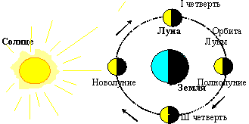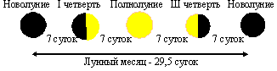
Рис.11 Смена фаз Луны
Если она расположена так, что обращена к Земле своей темной, неосвещенной стороной, то мы не можем видеть Луну, но знаем, что она находится на небе где-то рядом с Солнцем. Эта фаза Луны называется новолунием. Двигаясь по орбите вокруг Земли, Луна примерно через трое суток придет в положение 2. В это время ее можно будет видеть по вечерам неподалеку от заходящего Солнца в виде узкого серпа, обращенного выпуклостью вправо (рис. 12). При этом нередко бывает видна и остальная часть Луны, которая светится значительно слабее, так называемым пепельным светом. Это наша планета, отражая солнечные лучи, освещает ночную сторону своего спутника.
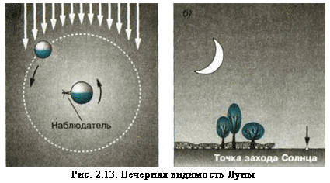
Рис.12 Вечерняя видимость Луны
День ото дня серп Луны увеличивается по ширине, и его угловое расстояние от Солнца возрастает. Через неделю после новолуния мы видим половину освещенного полушария Луны — наступает фаза, называемая первой четвертью (рис. 12).
В дальнейшем доля освещенного полушария Луны, видимая с Земли, продолжает увеличиваться до тех пор, пока не наступит полнолуние. В этой фазе Луна находится на небе в стороне, противоположной Солнцу, и видна над горизонтом всю ночь — от его захода до восхода. После полнолуния фаза Луны начинает уменьшаться. Сокращается и ее угловое расстояние от Солнца. Сначала на правом крае лунного диска появляется небольшой ущерб, который имеет форму серпа.
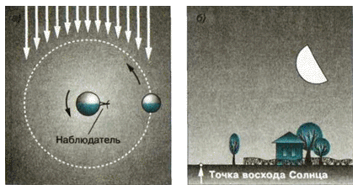
Рис.13 Утренняя видимость Луны
Постепенно этот ущерб растет, а через неделю после полнолуния наступает фаза последней четверти. В этой фазе, как и в первой четверти, мы снова видим половину освещенного полушария Луны, но теперь уже другую, которая в первой четверти была неосвещенной.
Луна восходит поздно и видна в этой фазе по утрам (рис. 13). В последующем ее серп, обращенный теперь выпуклостью влево, становится все более и более узким (рис. 12), постепенно сближаясь с Солнцем.
В конце концов он скрывается в лучах восходящего Солнца — снова наступает новолуние.
Полный цикл смены лунных фаз составляет 29,5 суток. Этот промежуток времени между двумя последовательными одинаковыми фазами называется синодическим месяцем (от греч. synodos — соединение). Еще в глубокой древности у многих народов месяц, наряду с сутками и годом, стал одной из основных календарных единиц.
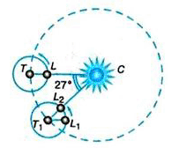
рис.14.Периодичность затмений Солнца и Луны
Понять, почему синодический месяц длиннее сидерического, нетрудно, если вспомнить, что Земля движется вокруг Солнца.
На рисунке 14 взаимное расположение Земли Т и Луны L соответствует новолунию. Через 27,3 суток
Луна займет на небе прежнее положение относительно звезд и будет находиться в точке L₁ . За это время Земля, перемещаясь на 1° в сутки, пройдет по орбите дугу в 27° и окажется в точке Т₁.
Луне, для того чтобы снова оказаться в новолунии L₂, придется пройти по орбите такую же дугу (27°). На это потребуется немногим более двух суток, поскольку за сутки Луна смещается на 13°.
С Земли видна лишь одна сторона Луны, однако это не означает, что она не вращается вокруг своей оси. Проведем опыт с глобусом Луны, перемещая его вокруг глобуса Земли так, чтобы к нему всегда была обращена одна сторона лунного глобуса. Этого можно достичь лишь в том случае, если мы будем его поворачивать по отношению ко всем другим предметам, находящимся в классе. Полный оборот глобуса Луны вокруг оси завершится одновременно с тем, как завершится один оборот вокруг глобуса Земли. Это доказывает, что период вращения Луны вокруг своей оси равен сидерическому периоду ее обращения вокруг Земли — 27,3 суток.
Лунной фазой называют видимую в солнечном освещении часть лунного диска и определяют отношением наибольшей ширины b этой части к диаметру d.

Выделяют 4 основные фазы Луны:
  - новолуние (Ф=0),
  - первая четверть (Ф=0.5),
  - полнолуние (Ф=1),
  - последняя четверть (Ф=0.5).
Ф=$\frac{b}{d}$

Промежуток времени между двумя последовательными одноименными фазами Луны называется синодическим месяцем. Он равен в среднем 29.53 суток.
Затмения. В своем движении вместе с Землей вокруг Солнца Луна периодически частично или полностью заслоняет Солнце, – происходят солнечные затмения – или сама попадает в тень Земли, – происходят лунные затмения.
Затмения могут происходить только вблизи лунных узлов или непосредственно в них. Кроме того, для солнечного затмения Луна должна находиться в новолунии, а для лунного – в фазе полнолуния.
Освещаемая Солнцем Луна отбрасывает в пространство сходящийся конус тени и расходящийся конус полутени. Из мест земной поверхности, оказавшейся в лунной тени, видно полное солнечное затмение, а в лунной полутени – частное.

Земля

Средняя длина земной тени 1380 тыс. км, т.е. всегда больше геоцентрического расстояния Луны.
Участок эклиптики, на котором происходят лунные затмения, называется зоной лунных затмений.
Ежегодно наступают две эпохи затмений, разделенные примерно полугодием. Промежуток времени между затмениями в противоположных узлах составляет 177-178 суток.
Промежуток времени, через который Солнце возвращается к одному и тому же узлу, называется драконическим годом.
Сарос – это продолжительность цикла затмений – промежуток времени (является наименьшим общим кратным драконического года, драконического месяца и синодического месяца), через который повторяется последовательность солнечных и лунных затмений

Ход работы:

- Ответить на контрольные вопросы.
- Изучите основные элементы небесной сферы.
- Изучите основные этапы работы с картой звездного неба.
- Изучите на рисунке траекторию движения Луны, укажите синодический и сидерический месяцы.
- Выполните задания.

Контрольные вопросы

- В каких точках небесный экватор пересекается с линией горизонта?
- какой круг небесной сферы все светила пересекают дважды в сутки?
- В каком пункте земного шара не видно ни одной звезды Северного небесного полушария?
- почему полуденная высота Солнца в течение года меняется?
- Как движется Солнце для наблюдателя на полюсе?
- Когда Солнце бывает в зените на экваторе?
- Северный и южный полярные круги имеют широту ±66,5°. Чем характерны эти широты?
- Какой промежуток времени называется сидерическим периодом?
- Каковы синодический и сидерический месяцы Луны?
ПРАКТИЧЕСКИЕ ЗАДАНИЯ:
Практическое задание №1. (Приложение №1)
Работа с картой звездного неба. Определение восхода и захода Солнца и планет.
(использовать подвижную карту звездного неба)
Справочно:
Подвижная звездная карта служит пособием для общей ориентировки на небе. Пользуясь ею, можно решить целый ряд задач и, в частности, определить расположение созвездий относительно истинного горизонта.
На карте изображены: сетка небесных экваториальных координат и основные созвездия, состоящие из сравнительно ярких звезд. Карта составлена в проекции, в которой небесные параллели изображаются концентрическими окружностями, а круги склонения — лучами, выходящими из северного полюса мира, расположенного в центре карты.
Рядом с ним находится звезда α Малой Медведицы, называемая Полярной звездой. Круги склонения проведены через 15 ° (1h ) и оцифрованы в часах по одной из небесных параллелей вблизи внутреннего обреза карты. Небесный экватор и три небесных параллели в 30 ° оцифрованы в точках их пересечения с начальным кругом склонения (α = 0 h) и с диаметрально противоположным ему кругом склонения (α = 12h ).
Оцифровка кругов склонения и небесных параллелей позволяет грубо оценивать значения экваториальных координат небесных светил.
Эксцентрический овал, пересекающийся с небесным экватором в двух диаметрально противоположных точках, изображает эклиптику. Область карты, заключенная внутри небесного экватора, представляет северную небесную полусферу.
По наружному обрезу карты, называемому лимбом дат, нанесены календарные числа и названия месяцев года. Накладной круг, прилагаемый к карте, позволяет установить вид звездного неба для любого времени суток произвольного дня года.
Для этого внешний обрез круга, называемый часовым лимбом, разделен на 24 часа, по числу часов в сутках. Часовой лимб оцифрован в системе среднего времени.
В накладном круге имеется вырез, положение которого определяется географической широтой места наблюдения.
Контур овального выреза изображает истинный, или математический горизонт, на котором нанесены названия четырех его главных точек — точек 11 юга, запада, севера и востока.
Прямая, соединяющая точки севера и юга, изображает небесный меридиан. Положение зенита определяется точкой пересечения этой прямой с небесной параллелью, склонение которой равно широте места наблюдения.
Подвижная карта звездного неба позволяет приближенно решать ряд задач практической астрономии. Например, чтобы определить вид звездного неба в некоторый момент времени заданного дня года, нужно наложить накладной круг концентрично на звездную карту, чтобы штрих часового лимба, указывающий данный момент времени, совпал со штрихом заданной даты, а небесный меридиан всегда проходил через северный полюс мира. Тогда внутри овального выреза окажутся те звезды, которые в заданный момент времени видны над горизонтом.
Светила, которые окажутся на прямой, соединяющей точки севера и юга, проходят в данный момент через меридиан, т.е. кульминируют. В верхней кульминации будут те светила, которые располагаются на этой прямой между северным полюсом мира и точкой юга. Те светила, которые располагаются на небесном меридиане между северным полюсом мира и точкой севера, находятся в данный момент в нижней кульминации.
С помощью подвижной карты звездного неба можно получить положение Солнца на любой день года. Для этого необходимо соединить прямой полюс мира со штрихом, отмечающим заданную дату месяца. Точка пересечения этой прямой с эклиптикой и будет местом нахождения на небе Солнца в данный день года.
Астрономические календари содержат сведения, необходимые для астрономических наблюдений, их обработки и решения многих других задач.
По содержанию астрономические календари делятся на две группы.
Первая содержит краткое изложение теоретических основ различных разделов астрономии, справочные таблицы и сведения постоянного характера. К этой группе принадлежит “Астрономический календарь (постоянная часть) ВАГО”. Справочные сведения постоянного характера содержатся в “Справочнике любителя астрономии” П.Г. Куликовского, в различных каталогах и справочных таблицах.
В последнее время появилось много электронных справочников, таблиц и баз данных.
К другой группе астрономических календарей относятся астрономические ежегодники, содержащие сведения об астрономических явлениях текущего года: “Астрономический календарь-ежегодник (переменная часть) ВАГО”, “Астрономический ежегодник”, “Авиационный астрономический ежегодник” и др.
Существует много астрономических программ для ЭВМ, позволяющих находить различную информацию о небесных явлениях в нужный момент времени.
Задание 1.
С помощью подвижной карты звёздного неба определить экваториальные координаты Солнца, на 18 октября (любая дата по выбору обучающегося), найти примерное время его восхода и захода на эту дату.
Задание 2. Из эфемерид Солнца и Луны найти моменты времени восхода и захода этих светил в пункте λ = 0h , ϕ = 56 °, азимуты точек их восхода и захода, найти моменты их верхней кульминации на текущий день.
Задание 3.
В день 15 июля найти момент восхода, верхней кульминации и захода звезды Сириус (α Большого Пса).
Задание 4.
Из эфемерид Луны выписать даты и моменты времени четырех основных ее фаз в текущем месяце.
Задание5.
Найти положение и моменты времени восхода и захода планеты Юпитер на сегодняшний день.

Практическое задание №2.
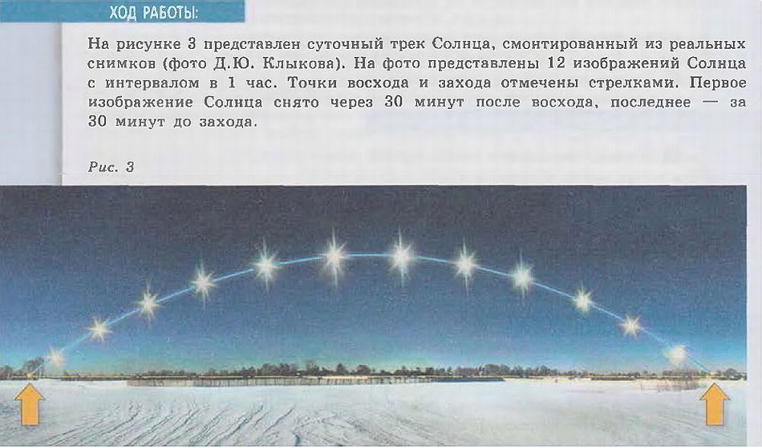
Задание:
А) Определить продолжительность дня фотосъемки.
Б)Исходя из продолжительности дня, определить примерную дату фотосъемки.
В) Соответствует ли дата фотосъемки одному из дней: равноденствия или солнцестояния, если «да», то какому?
Г) Отметьте стороны света.
Д) Измерьте линейкой расстояние между точками восхода и захода помечены стрелками) в мм:
R_{восход, закат мм} =
Е) Определите, чему равно угловое расстояние между точками восхода и захода в данную дату:
R_{восход, закат град.} =
(Примечание: угловое расстояние между точками восхода и заката равно угловой мере дуги математического горизонта между этими точками фотосъёмки, по этому изображению можно примерно определить высоту Солнца в кульминации)
Ж) Определив склонение Солнца δ, можно вычислить широту места, где проводилась данная фотосъёмка.
З) На снимке измерьте линейкой высоту Солнца в верхней точке трека (в кульминации) в миллиметрах: h_{кульм.мм} =
И) Рассчитайте высоту Солнца в кульминации в градусах h_{кульм.град} .
Для этого составим пропорцию: $\frac{hкульм.град}{hкульм.мм}=\frac{rвосх.закат.град}{rвосх.закат.мм}$
h_{кульм.град} =
К) Вычислите широту места наблюдения:

Решите задачи:
Задача1. Определите склонение звезды, верхняя кульминация которой наблюдалась в Москве (географическая широта 56°) на высоте 47° над точкой юга.
Задача2. Каково склонение звезд, которые кульминируют в зените; в точке юга?
Задача 3. В момент кульминации звезды Ригель (α = 5h 13m ) часы, идущие точно по звездному гринвичскому времени, показывают 15h 9 m ; определить долготу данного места.
Задача 4. На какой высоте Солнце бывает 22 июня на Северном полюсе?
Задача 5. На какой географической широте Солнце бывает в полдень в зените 21 марта, 22 июня?
Задача 6. Полуденная высота солнца равна 30°, а его склонение равно - 19°. Оределите географическую широту места наблюдения.
Задача 7. Определите положение Солнца на эклиптике и его экваториальные координаты на сегодняшний день.
Для этого достаточно мысленно провести прямую от полюса мира к соответствующей дате на краю карты. (приложить линейку). Солнце должно располагаться на эклиптике в точке ее пересечения с этой прямой.
Задача 8. Установить подвижную карту звездного неба на день и час наблюдения и назвать созвездия, расположенные в южной части неба от горизонта до полюса мира, на востоке – от горизонта до полюса мира.
Задача 9. Найти созвездия, расположенные между точками запада и севера 10 октября в 21 час.
Задача 10. Определить наклонение эклиптики по измеренному зенитному расстоянию Солнца в верхней кульминации в дни солнцестояний 22 июня — 19°23′; 22 декабря — 66°17′.
Задача 11. Определить, будут ли видны созвездия Девы, Рака, Весов в полночь 15 сентября. Какое созвездие в то же время будет находиться вблизи горизонта на севере.
Задача 12. Ответить на вопрос: может ли для вашей широты 20 сентября Андромеда находиться в зените?
Задача 13. На карте звездного неба найти пять любых из перечисленных созвездий: Большая Медведица, Малая Медведица, Кассиопея, Андромеда, Пегас, лебедь, Лира, Геркулес, Северная Корона – определить приближенно координаты (небесные) – склонение и прямое восхождение звезд этих созвездий.
Задача 14. Определить, какое созвездие будет находиться вблизи горизонта 05 мая в полночь.
Задача 15. Изучите движении Солнца в разные времена года и на разных широтах.
Задача 16. Опишите движение Солнца с 21 марта по 22 июня на северных широтах.
Задача 17. Опишите суточное движение Солнца на полюсе.
Задача 18. Где восходит и заходит Солнце зимой в южном полушарии (т.е. когда в северном полушарии лето)?
Задача 19. Почему летом Солнце поднимается высоко над горизонтом, а зимой – низко? Объясните это, исходя из характера движения Солнца по эклиптике.
Задача 20. Определить звездное время в Екатеринбурге и Минске, если в Бишкеке звездное время равно 2h 40m 25s .
Задача 21. По подвижной карте звездного неба определить приближенное значение звездного времени в среднюю полночь и средний полдень 25 февраля, 25 мая, 25 августа и 25 ноября.
Задача 22. Определить, с точностью до 1 минуты, момент верхней кульминации Солнца по звездному, истинному солнечному, среднему местному, поясному, декретному времени в Берлине 2 ноября. ( λ = 13°25′).
Задача 23. Определить наклонение эклиптики около 3000 лет назад, если по наблюдениям в ту эпоху в некотором месте полуденная высота Солнца в день летнего солнцестояния равнялась + 63°48′, а в день зимнего солнцестояния − + 16°00′ к югу от зенита.
- 10.Через какой промежуток времени встречаются на циферблате часов минутная и часовая стрелки?
- Почему происходит смена времён года?
- В какие даты Солнце восходит точно на востоке и заходит точно на западе?
- Можно ли на территории России увидеть Солнце в зените.

Примеры решения задач:
Определение расстояний и размеров тел в Солнечной системе
- Разберите решение задачи. На каком расстоянии от Земли находится Сатурн, когда его горизонтальный параллакс равен 0,9”?
Дано: Решение:
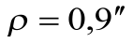 Запишите формулу суточного параллакса в угловых секундах: 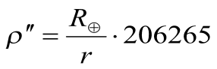
R = 6371 км Преобразуйте формулу: 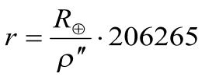
Найти: Рассчитайте расстояние: 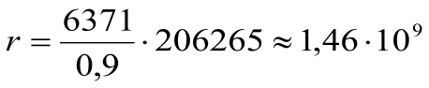км
r - ? Переведите расстояние в а.е.: 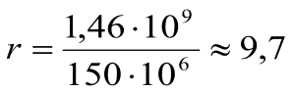а.е.
Ответ: расстояние до Сатурна 9,7 а.е.
2.Разберите решение задач:

1.Чему равен угловой диаметр Солнца, видимый с Венеры?
Дано: Решение:
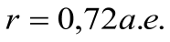 Переведите расстояние Венеры от Солнца в км: 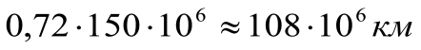
D = 1392000 км Запишите формулу углового радиуса светила: 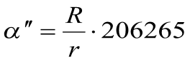
Угловой диаметр в 2 раза больше углового радиуса: 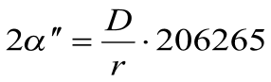
Найти: 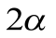-? Рассчитайте угловой диаметр: 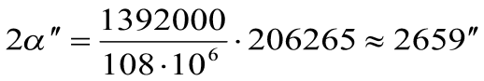
Переведите угловой диаметр в угловые минуты и градусы: 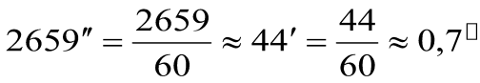
Ответ: угловой диаметр Солнца, видимый с Венеры, 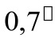.
2. Каково склонение звёзд, которые в Москве (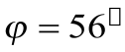) кульминируют на высоте 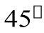?
Дано: Решение.
Запишите формулу высоты светила в верхней кульминации: 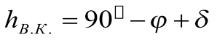. Преобразуйте формулу и выразите склонение: 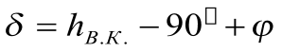
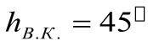 Рассчитайте склонение: 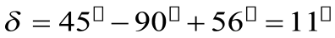.
Найти:
=? Ответ: склонение звёзд равно 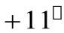.
3. В момент кульминации звезды Ригель (α = 5h 13m ) часы, идущие точно по звездному гринвичскому времени, показывают 15h 9 m ; определить долготу данного места.
Эталон ответа:
Звездное время на данном меридиане можно найти по координатам звезды:
S= α + t.
Звезда Ригель находится в верхней кульминации, значит ее часовой угол t = 0. Следовательно, в данном пункте S1 = αс = 5h 13m .
А по звездному гринвичскому времени в этот момент S0 = 15h 9 m .
Но известно, что S0 - S1 = λ0 - λ1, поэтому λ1 = λ0 - S0 + S1 .
Для Гринвича λ0 = 0. Следовательно, λ1 = 0 - 15h 9 m + 5h 13m = - 9h 56m . (Минус показывает, что отсчет долготы происходит к западу от гринвичского меридиана).
Долготу можно записать и положительной, но для этого нужно добавить 24h . То есть, 24h - 9h 56m = 14h 4 m и отсчет долготы происходит к западу от гринвичского меридиана.
4. На какой географической широте звезда Альтаир кульминирует в зените?
Склонение звезды Альтаир (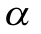Орла) найдите в таблице «Основные сведения о наиболее ярких звёздах». Высота зенита равна 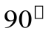.

Дано: Решение.
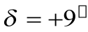 Запишите формулу высоты светила в верхней кульминации: .
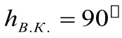 Преобразуйте формулу и выразите широту: 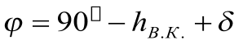.
Найти: Рассчитайте широту: 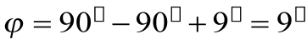.
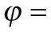? Ответ: 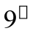северной широты.
5. Какова высота Солнца в полдень в день зимнего солнцестояния в Мурманске (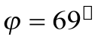)?
Полдень – это верхняя кульминация Солнца. В день зимнего солнцестояния склонение Солнца равно 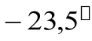.
Дано: Решение.
Запишите формулу высоты светила в верхней кульминации:
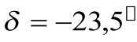 Рассчитайте высоту: 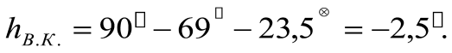
Найти:
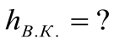
Ответ: 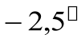(Солнце находится под горизонтом, в Мурманске – полярная ночь).

- Определить, с точностью до 1 минуты, момент верхней кульминации Солнца по звездному, истинному солнечному, среднему местному, поясному времени в Берлине 2 ноября. ( λ = 13°25′).
В данном случае удобнее начать с истинного солнечного времени Тс . т. к. Солнце в верхней кульминации, то по истинному солнечному времени будет полдень, т.е. Тс = 12h .
Среднее солнечное время отличается от истинного солнечного на поправку «уравнение времени» (η = Тm - Тс), которая содержится в эфемеридах Солнца в астрономическом календаре-ежегоднике: η0(2) = -16m .
Поэтому Тm = Тс + η = 12h 00m – 16m = 11h 44m .
Поясное время Тп связано с местным средним солнечным Тm соотношением: Тm - Тп = λ h - n h , где λ h — географическая долгота пункта, выраженная в часовой мере, а n h – номер часового пояса в часах.
Откуда Тп = Тm - λ h + nh . Но прежде необходимо перевести в часовую меру λ h , воспользовавшись таблицей перевода (АК, постоянная часть) или соотношениями: 1 h = 15°, 1 m = 15′, 1m = 15′′. Итак, λ h = 0h 53m 40s .
А поясное время Тп = 11h 44m - 0h 53m 40s + 1h = 11h 50m 20s . Звездное время S = αс + tс , где αс – прямое восхождение Солнца, содержится в эфемеридах Солнца в астрономическом календаре-ежегоднике: αс = 14h 30m .
А часовой угол Солнца в верхней кульминации tс = 0h . Поэтому звездное время S = αс = 14h 30m .

Приложение №1
